

**UNIVERSIDAD PRIVADA DE TACNA**

**FACULTAD DE INGENIERÍA**

**Escuela Profesional de Ingeniería de Sistemas**

**Informe Final**

**Proyecto De Implementación de una Aplicación Móvil para la Exportación de Productos Agrícolas Producidos en la Ciudad de Tacna**

Curso: Soluciones Móviles I

Docente: Ing. Alberto Flor Rodríguez

Integrantes:

**Maldonado Cancapi, Carlos Alejandro**  **(2018000660)**

**Limache Durant, Rodrigo** **(2017059278**

**Tacna – Perú**

***2022***

|  |  |  |  |  |  |
| --- | --- | --- | --- | --- | --- |
| CONTROL DE VERSIONES | | | | | |
| Versión | Hecha por | Revisada por | Aprobada por | Fecha | Motivo |
| 1.0 | AHA- CMC | MP | ARV | 18/11/2021 | Versión Original |

INDICE GENERAL

1. Antecedentes 1
2. Planteamiento del Problema 4
   1. Problema
   2. Justificación
   3. Alcance
3. Objetivos 6
4. Marco Teórico
5. Desarrollo de la Solución 9
   1. Análisis de Factibilidad (técnico, económica, operativa, social, legal, ambiental)
   2. Tecnología de Desarrollo
   3. Metodología de implementación

(Documento de VISION, SRS, SAD)

1. Cronograma 11
2. Presupuesto 12
3. Conclusiones 13

Recomendaciones 14

Bibliografía 15

Anexos 16

Anexo 01 Informe de Factibilidad

Anexo 02 Documento de Visión

Anexo 03 Documento SRS

Anexo 04 Documento SAD

Anexo 05 Manuales y otros documentos

1. **ANTECEDENTES**
2. **PLANTEAMIENTO DEL PROBLEMA**
3. **Problema**

En la comercialización de los productos agrícolas: papa, maíz, olluco, haba y quinua. Intervienen tres actores; el productor, el intermediario y el comerciante mayorista; siendo el intermediario el nexo entre los productores y los comerciantes mayoristas, poseen información respecto a los precios reales del mercado, obteniendo ventaja en la comercialización frente a los agricultores. Los agricultores al no tener esta información venden sus productos por debajo del precio normal.

1. **Justificación**

La aplicación a crearse tendrá un impacto social y económico positivo en los agricultores que reemplazará el tradicional método de realizar las ventas de productos agrícola que consiste en que el agricultor lleve su producto previamente cosechado al mercado de donde tendrá que realizar la venta de su producto a un intermediario el cual le ofrece un precio debajo del precio normal.

1. **Alcance**

El alcance de este proyecto de software es para poder beneficiar a cientos de agricultores de manera eficaz sin tener el miedo a la perdida de sus productos.

**Módulos de Software:**

* **Opciones de acceso :** Muestra dos opciones de acceso los cuales son como agricultor y mayorista al elegir una de las opciones el usuario podrá logease o realizar su registro de acuerdo a sus necesidades.
* **Registrar :** el usuario que no esté registrado debe ingresar sus datos al formulario, como nombre, apellido, número de celular, cuidad, dirección, email, contraseña los mismos que son enviados a la base de datos para su registro.
* **Menu usuario :** está diseñado con widgets para asi tener un mejor desplazamiento de esta manera el usuario tenga una grata experiencia con la app
* **Registro de Producto :** ingresado al sistema este apartado podrá brindarle la opción de que el usuario agricultor pueda ingresar sus productos al sistema con el fin de que los mayoristas puedan visualizarlo y así tengan más opción de realizar una negociación para vendérselas.
* **registro del precio de los productos:** Ya el usuario mayorista este dentro del sistema podrá actualizar el precio de los productos en tiempo real para que los agricultores puedan visualizarlo también podrá ver una lista de los productos ofertados por loa agricultores.

1. **OBJETIVO**
   1. **Objetivo General**

El objetivo general del proyecto es el desarrollo de una aplicación móvil que brinde un espacio donde los agricultores de la ciudad de Tacna puedan vender directamente sus productos a cualquier comprador que desee adquirir los productos agrícolas, adicionalmente se le recomendara cuales son los mercados más activos para poder efectuar las ventas de sus productos.

* 1. **Objetivos Específicos**
* Llevar registro de todos los vendedores y compradores disponibles
* Poder añadir nuevos compradores y vendedores
* Registro de ventas y compras.
* Lograr una comunicación entre comprador y vendedor
* Mostrar lugares con más demanda en un Mapa de calor
* calificar a los compradores y vendedores luego de una transacción

1. **MARCO TEORICO**
2. **DESARROLLO DE LA SOLUCIO**
3. **Análisis de factibilidad**

Se espera resultados positivos para poder realizar el proyecto, analizando cada uno de los artefactos de software que pensamos incluir en el sistema.

**Factibilidad Económica**

El costo de inversión para implementar el proyecto es de: S/. 5000.00

* Relación Beneficio/costo (B/C)

Basándonos en los estudios de costo realizados, obtenemos:

El B/C > 1, esto indica que los beneficios son mayores a los costos. En consecuencia, nuestro proyecto debe ser considerado para la inversión.

|  |  |
| --- | --- |
| B/C = | 1,56 |

* Valor Actual Neto (VAN)

|  |  |
| --- | --- |
| VAN = | 561,15 |

VAN > 0 :  Eso significa, que el valor actualizado de los cobros y pagos futuros de la inversión, a la tasa de descuento elegida generará beneficios para la empresa

* Tasa Interna de Retorno (TIR)

-Es importante aclarar que en diferentes proyectos las decisiones que se toman y basan en el Valor Presente Neto no son congruentes con las que se toman basándose en la Tasa Interna de Retorno, ya que los flujos de dinero son irregulares, y resulta necesario garantizar mediante diferentes mecanismos que el Valor Presente Neto es correcto, para así corroborarlo a través de la Tasa Interna de Retorno.

En nuestro sistema usamos l TIR como mejor herramienta para calcular, ya que nos brinda más seguridad en la toma favorable de decisiones.

|  |  |
| --- | --- |
| Inversión | 12134.00 |
| 0 | -5000 |
| 1 | 800 |
| 2 | 1000 |
| 3 | 1400 |
| 4 | 1600 |
| 5 | 3000 |
| TIR = | 13% |

**Factibilidad Operativa**

La necesidad de establecer un cambio en la situación actual es un hecho concreto, donde la administración provoca dificultades en los tiempos que genera cada uno de los procesos que son realizados para gestionar la venta de productos. Esto conlleva a que se generará la necesidad de informatizar el proceso de registro de productos agrícolas, vendedores, clientes.

Con el fin de desarrollar software de calidad, se garantiza un buen funcionamiento del sistema y una excelente percepción por parte del usuario, en donde se presentará una interfaz con un diseño sencillo con el objetivo de facilitar la comprensión del sistema y que sea una herramienta de fácil manejo, provocando finalmente que el usuario pueda familiarizarse en poco tiempo.

El sistema que se desarrollará permitirá automatizar el proceso de administración que fue mencionado anteriormente, lo cual generará aspectos positivos que son descritos a continuación:

• Aumenta la confianza de los clientes con la empresa al trabajar con nuevas tecnologías de información (TI).

• Permite chequear los datos almacenados en la base de datos respecto al corretaje de propiedades

• Se disminuye el tiempo en el proceso de construir los informes

• Se disminuye el tiempo de atención al cliente.

Teniendo en cuenta los impactos positivos del sistema a implementar, la empresa está de acuerdo en concretar la realización del sistema

Por lo tanto, basándonos en la factibilidad operacional podemos decir que es factible realizar el proyecto.

**Factibilidad legal**

Este proyecto está diseñado para contar con todos los permisos protocolarios existentes en nuestra región.

Para el registro de usuarios, nos basamos en las restricciones legales ofrecidas por la RENIEC. Así cada usuario promedio cuenta con la seguridad necesaria y protección de sus datos personales según la ley Orgánica de Protección de Datos (LOPD).

El presente proyecto está ligado a la política de privacidad de datos, se encuentra en la normativa vigente de la Ley de Protección de Datos Personales (Ley N° 29733) y su reglamento aprobado mediante Decreto Supremo N° 003-2013-JUS.Factibilidad Social

**Factibilidad Ambiental**

Pese a la situación que vive nuestro país y la región de Tacna, el proyecto está basado en servir a la comunidad con todas las medidas protocolarias, ayudando así a evitar riesgos que se correrían realizando las operaciones personalmente.

1. **Tecnología de Desarrollo**

**RUP:** Son las siglas de Rational Unified Process. Se trata de una metodología para describir el proceso de desarrollo de software.

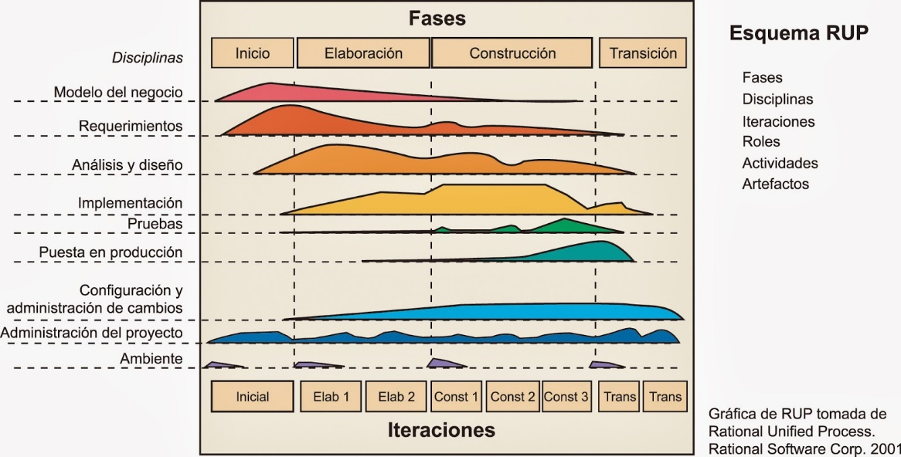

1. **Metodología de Implementación**

**HTTP:** El Protocolo de transferencia de hipertexto es el protocolo de comunicación que permite las transferencias de información en la World Wide Web

**UML:** Lenguaje unificado de Modelado, se trata de un estándar que se ha adoptado a nivel internacional por numerosos organismos y empresas para crear esquemas, diagramas y documentación relativa a los desarrollos de software.

1. **Cronograma**

|  |  |
| --- | --- |
| **CRONOGRAMA** | |
| **Evento** | Fecha programada |
| 1. **Inicio** | Del 16/04/2022 al 23/04/2022 |
| 1. **Elaboración** | Del 23/04/2022 al 10/5/2022 |
| 1. **Construcción** | Del 10/05/2022 al 25/06/2022 |
| 1. **Cierre** | Del 25/06/2022 al 01/07/2022 |
| 1. **Mantenimiento** | Del 1/07/2022 en adelante |

1. **Presupuesto**
2. **Conclusiones**

El objetivo del proyecto se centra en la creación de una Aplicación utilizando herramientas de Sistema Operativos Móviles (Android) con el fin de consolidar las competencias adquiridas a lo largo de Soluciones Móviles. Este caso práctico nos ha permitido tener una visión global de lo que representa llevar a cabo un proyecto de soluciones móviles, en un entorno tecnológico de software libre. Así como del ciclo de vida del proyecto y de cada una de las tareas que lo componen. Esto nos permitirá seguir las fases que forman parte de este ciclo (estudio de viabilidad, análisis del sistema, diseño, desarrollo e implantación) y que nos llevarán a la comprensión del alcance del problema hasta el desarrollo e implantación de la solución escogida.

Esta experiencia nos brindará la oportunidad de conocer y utilizar diferentes herramientas de Sistemas Operativos Móviles tanto durante el desarrollo del curso como en la ejecución de cada una de las fases del proyecto, siendo esta una experiencia positiva. Así como incluyendo la funcionalidad de gestión de las ofertas de empleo.

* *Nuestro VAN es positivo, esto significa que el proyecto genera rentabilidad por lo tanto es aceptable.*
* *Podemos ver que nuestro TIR es mayor que nuestra tasa de descuento, este es otro índice que nuestro proyecto es viable.*
* *Si nuestro valor B/C es mayor 1. Los ingresos son mayores que los costos, por lo tanto, es viable nuestro proyecto.*

1. **Recomendaciones**

Esta experiencia nos brindará la oportunidad de conocer y utilizar diferentes herramientas de Sistemas Operativos Móviles tanto durante el desarrollo del curso como en la ejecución de cada una de las fases del proyecto, siendo esta una experiencia positiva. Así como incluyendo la funcionalidad de gestión de las ofertas de empleo.